השלמים מתחלקים לשלושה חלקים
יש איברים שמוקטרים על המזבח יש איברים שמחולקים לכהנים וישנם איברים שנשארים לבעלים. העבר קו או צבע באותו צבע בין החלק בבהמה להיכן שהוא הולך.
c
לבעלים
לכהנים
למזבח
החלב המכסה את כל הקרב
החזה
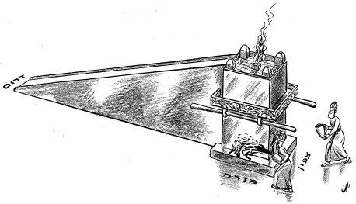

יותרת הכבד
הכליות

כל הכבד (חוץ מחתיכה קטנה)
הידיים

השוק
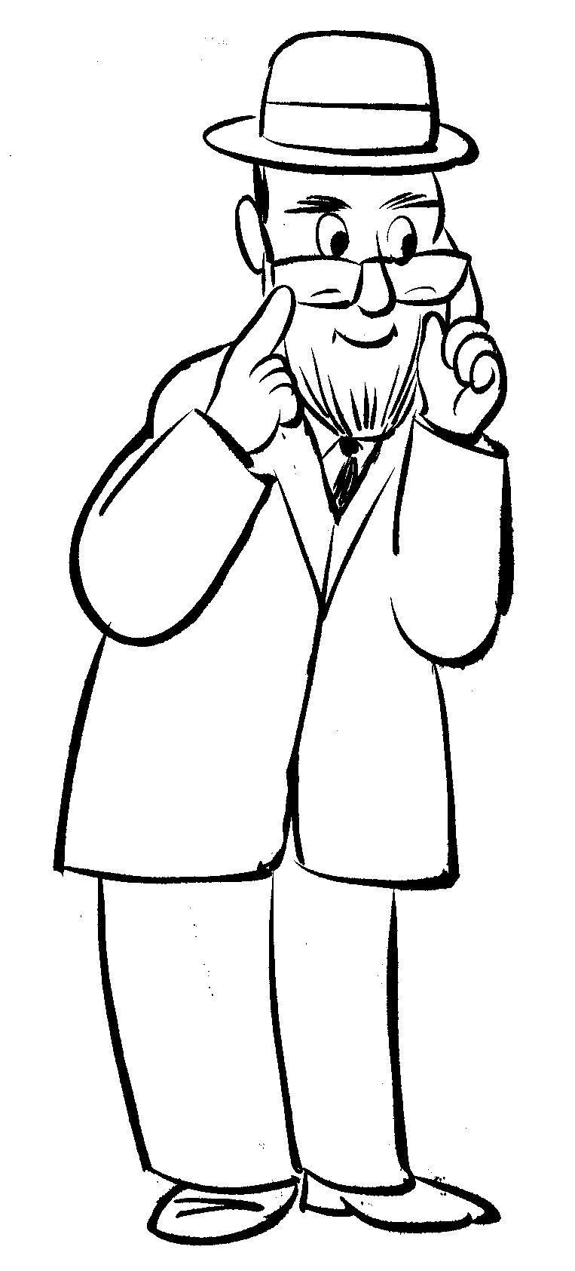
החלב שמכסה את הקיבה
הקיבה
הזנב של הכבשה
הזנב של הפרה

ביאורי מילים:
החלב המכסה את הקרב____________________________________________________

יותרת הכבד____________________________________________________________

על הכליות יסירנה________________________________________________________

האליה___________________________לעומת העצה____________________________

